1 | Curriculum Vitae
Милица Чабаркапа 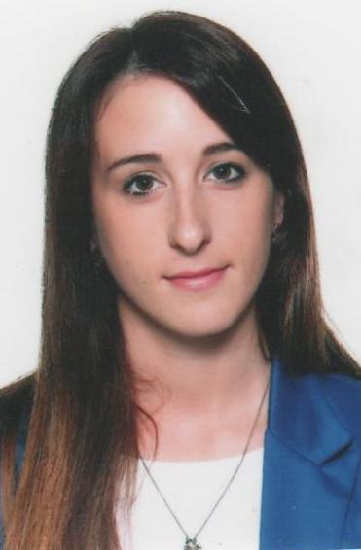

Датум рођења: 28.01.1989.

Адреса: Краља Александра 14, 21000 Нови Сад

Телефон: +381 631706472

E-маил: cabarkapamilica@gmail.com

Oбразовање:

• Правни факултет у Новом Саду, Универзитет Нови Сад ( 2008- 2013)

- Смер: општи.
- Mастер смер: општи.
- Квалификације: Мастер правник

- Средња школа „ Светозар Марковић“, Нови Сад (2004- 2008)

Искуство:

• Aдвокат (2015 до данас).
- Aдвокатски приправник ( 2012- 2014).
- Пракса у Основном и Вишем суду у Новом Саду и у Aдвокатској комори Војводине у току студирања из предмета Грађанско процесно право.

Радне и личне способности:

- Волим рад са људима, размену искустава и знања, тимски рад.

- Способна сам за стварање здраве радне атмосфере.

- Спремна сам за даља усавршавања.

Језици:

- Eнглески- напредни ниво
- Немачки- почетни ниво са жељом да унапредим знање.

Интересовање и хоби:

- У слободно време читам књиге и бавим се разним облицима спортских активности.

- Тренирала сам кошарку 13 година.

Остало

- Возачка дозвола Б категорије
- Познавање рада на рачунару (Microsoft Office, Internet, Power point)

